**ВСТУП**

**РОЗДІЛ 1**

**ТЕОРІЯ ЗВУКУ ТА МУЗИКИ**

* 1. **Звук як фізичне явище**
  2. **Основні характеристики звуку**
  3. **Спектральний склад звуку**
  4. **Музичні терміни та правила**
  5. **Цифрове представлення звуку**
  6. **Методи та основи цифрового синтезу** 
     1. **Форми хвиль, що використовуються у музиці**
     2. **FM/AM синтез**
     3. **Архітектура синтезатора**
        1. **Осцилятор**
        2. **Зміна гучності**
        3. **Фільтр**
        4. **Генератор обвідної хвилі**
        5. **LFO. Низькочастотний осцилятор**

**РОЗДІЛ 2**

**СХЕМА СИНТЕЗУ ЗВУКУ. ОСНОВНІ ЧАСТИНИ ОБРАНОГО ПРОДУКТУ**

* 1. **Апаратний модуль GEN**

Модуль складається з накопичувального суматора. Доданком є число, що вираховується в залежності від тактової частоти схеми, необхідної частоти на виході та розміру акумулятору.

Старші біти акумулятора є адресом комірки пам’яті або джерелом сигналу типу «Пила», старший біт є джерелом сигналу «Меандр». На рисунку 2.1 зображена модуляція цього модуля.

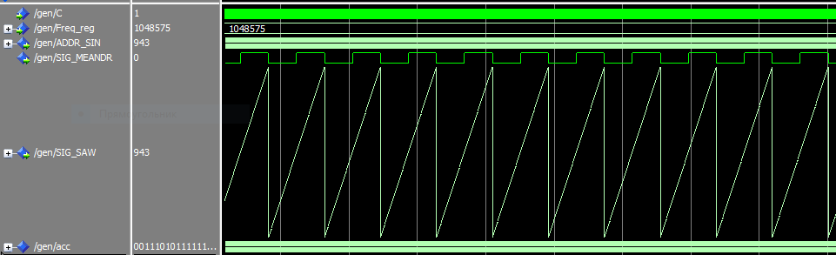

Рис. 2.1. Модуляція GEN

* 1. **Апаратний модуль OSCILL**

Модуль є оболонкою для модуля GEN. Адреса отримана з GEN потрапляє до пам’яті, дані з пам’яті виводяться через порт. Наявність мультиплексора забезпечує вибір вихідного сигналу(синусоїда з пам’яті, меандр і пила з GEN). На рисунку 2.2 наведена модуляція з вихідним сигналом синусоїди.

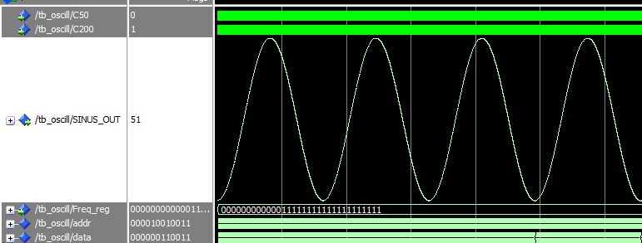

Рис. 2.2. Модуляція OSCILL

* 1. **Апаратний модуль CONV_INT_TO_FLOAT**

Модуль виконує перетворення цілого числа від 0 до 4095 у число з плаваючою комою для подальших перетворень амплітуди сигналу.

Перетворення виконується у форматі IEEE754. На рисунку 2.3 наведена модуляція цього блоку.



Рис. 2.3. Модуляція CONV_INT_TO_FLOAT

* 1. **Апаратний модуль CONV_FLOAT_TO_INT**

Модуль виконує перетворення числа з плаваючою комою у ціле число для передачі числа на суматор і ЦАП.

Перетворення виконується у форматі IEEE754. На рисунку 2.4 наведена модуляція цього блоку.



Рис. 2.4. Модуляція CONV_FLOAT_TO_INT

* 1. **Апаратний модуль TIMER**

Модуль чекає на сигнал GATE, що свідчить про натискання клавіші синтезатора. Лічильник рахує кількість відпрацьованих тактів та переводить автомат у певний стан. Стан автомату у реальному часі передається у модуль ADSR. Користувач задає довжину кожного стану, кількість тактів кожного режиму зберігаються у регістрах. На рисунку 2.5 наведено модуляцію цього блоку.

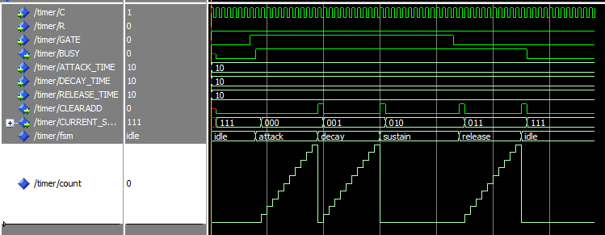

Рис. 2.5. Модуляція TIMER

* 1. **Апаратний модуль MUL**

Модуль виконує множення чисел з плаваючою комою. Реалізує стадію обробку сигналу VCA, де вхідний сигнал з максимальною амплітудою обмежується коефіцієнтом, що отриманий у модулі ADSR. На рисунку 2.6 наведена модуляція даного блоку, де видно затримку у 6 тактів. Через це рекомендовано обирати максимально допустиму частоту роботи модуля.



Рис. 2.6. Модуляція MUL

* 1. **Апаратний модуль ADSR**
  2. **Апаратний модуль BLOCK**
  3. **ADD**
  4. **MAIN**
  5. **UART_RX**
  6. **BUTTON_PROC**
  7. **UART_PROC**